Администрация Моргаушского муниципального округа

«World Consumer Rights Day To Empower Consumers Through Clean Energy Transitions» - «Расширение прав и возможностей потребителей посредством перехода к потреблению экологически чистой энергии и продукции»

с. Моргауши, 2023

Всемирный день прав потребителей (World Consumer Rights Day) ежегодно отмечается во всем мире 15 марта и проводится под эгидой Организации Объединенных Наций.
В России этот день получил признание после принятия Закона «О защите прав потребителей». В 1992 году Верховный Совет РСФСР принял первый в истории России закон, направленный на защиту граждан РФ, имеющих намерение заказать или приобрести какой-либо товар или услугу. Базовые принципы Кодекса потребителя с этого момента были закреплены законодательно.
В 2023 году тема Всемирного дня потребителей - «Расширение прав и возможностей потребителей посредством перехода к потреблению экологически чистой энергии и продукции» («World Consumer Rights Day To Empower Consumers Through Clean Energy Transitions»).
Рациональное потребление, переход к потреблению экологически чистой энергии и продукции, внедрение экологически чистых технологий является одной из целей устойчивого и эффективного развития.

Одним из важнейших залогов экологичности товаров является упаковка.
Эко-упаковку выгодно отличают:
- Экологичность.
- Возможность переработки (производится из возобновляемого или сырья вторичной переработки).
- Быстрая биоразлагаемость.
- Утилизация (может использоваться для вторичной переработки, что минимизирует загрязнение окружающей среды).

Также, немаловажное влияние на окружающую среду влияет выбор ламп освещения:
Наиболее экологичными считаются светодиодные лампы, где нет ртути и других ядовитых газов.
В быту чаще всего применяют 4 вида ламп:
- Старые добрые лампы накаливания с вольфрамовой спиралью внутри.
- Галогенные.
- Люминесцентные.
- Светодиодные.
Какие лампы самые экологичные?

Самые безопасные и экологичные лампы – светодиодные.
Они не нагреваются, изготовлены из экологичных материалов и позволяют добиться любой интенсивности светового потока. Использование таких ламп на производстве и дома полностью отвечает всем современным требованиям к безопасности светового оборудования.
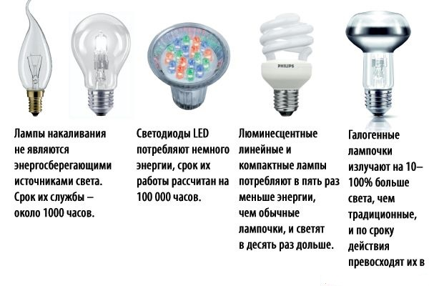

Даже выбор нашего рациона питания очень сильно влияет на экологию.

Приобретая, например, огурцы или помидоры со знаком «bio» или «ecologic», они могут быть спокойны, что при выращивании, сборе, хранении ни земля, на которой они росли, ни сами овощи, не были обработаны химическими веществами. Для органического производства используют угодья, которые не менее пяти лет не получали химикаты. Посев растений чередуется таким образом, чтобы они не вызывали истощения почвы и даже насыщали ее азотом. Фермеры отказались от ультразвука, который используют для борьбы с вредителями растений. Вместо него с ними сражаются естественные биологические враги. Большинство сельскохозяйственных работ выполняется вручную. При упаковке, транспортировке и продаже экологические продукты не обрабатывают консервантами, чтобы они дошли до покупателя в лучшем виде.

